立足单元整体教学，提高语文课堂育人实效

——记常州市新北区曹燕名教师成长营活动暨常州市优秀教师城乡牵手活动

　　夜来秋雨后，秋气飒然新。为不断提高语文学科课堂育人实效，进一步促进学生提高语文学科核心素养，2020年10月15下午，在“曹燕名教师成长营”领衔人曹老师的组织下，成长营全体教师、新北区兄弟校的语文老师代表及薛家实验小学全体语文老师，齐聚薛家小学奥园校区，参加曹燕名教师成长营第13次活动暨常州市优秀教师城乡牵手第二次活动。常州市教研员朱洁如老师应邀莅临指导。

　　活动分为三项议程。第一项议程由薛家实验小学的赵丽倩老师，龙虎塘实验小学的孙洁老师给与会老师带来了两节精彩纷呈的课堂展示，接着由上课教师进行教后反思，成长营成员进行主题评课。第二项议程由曹燕老师进行以“基于语文要素的单元整体教学”的专题汇报。第三项议程，朱洁如老师对全体语文教师作专业指导及高位引领。

　　一、真实课堂展智慧

　　赵丽倩老师执教了三年级上册的《卖火柴的小女孩》。课堂上，温柔而亲和的赵老师唤醒了学生的阅读期待，在“一次次擦燃火柴”中，引导学生边想象边朗读，在感受童话想象丰富的基础上，进一步明确了“想象”要有依据、有层次，从而感受童话故事中想象的魅力。

　　孙洁老师带领学生去倾听一颗种子的愿望，进而感受童话的丰富想象。孙老师在带领学生初步感知课文内容之后，巧搭支架，实现由扶到放。引导学生从“怎么想，谁帮忙，怎么做，变什么”几方面自主完成另外三段历程的思维导图，并利用思维导图说一说种子的历程，给予了学生更大的发展空间，扎实提升了学生的表达能力。最后让学生放飞想象编童话，再次明确童话想象有依据、有层次的特点。

　　课后，两位老师从教学策略，行课过程中的优缺点等进行了反思。薛家实验小学的王倩倩老师以及龙城小学的吕娟老师分别对两节课进行了专题式评课。

　　两节课各有特色，精彩纷呈，紧扣教研主题，既是一场视听盛宴，同时也给与会老师带来了许多思考与启发。

　　二、名师引领明方向

　　工作室领衔人曹燕老师就“基于语文要素的单元整体教学”作精彩报告。曹老师从语文要素概念入手，结合部编教材特点，聚焦三年级童话单元教学，提出了基于语文要素的单元整体教学的策略。

　　第一，立足单元，合理分解，细化语文要素。曹老师指出应该针对每篇课文的特点，对语文要素进行阶梯性分解。

　　第二，立足拓展，广泛阅读，巩固阅读要素。依托本单元的快乐读书吧，带领学生借助阅读贴士进行有目的地阅读。课外阅读课内指导时，组织学生针对“想象”进行阅读分享，让学生的阅读始终围绕童话丰富的想象来进行。

　　第三，立足表达，细化评价，内化语文要素。教师应该紧扣本单元语文要素对学生的习作进行评价与指导。根据语文要素分解，指导让学生把植物和动物变成人，让他会说话，有情感，拥有奇特的经历。

　　第四，立足学段，勾连前后，提升语文要素。统筹二年级至四年级涉及童话的单元，找出和“想象”有关的要素，明确各年段的童话教学中的“想象”培养能级，有针对性地进行教学。

　　三、高位引领促成长

　　最后，朱洁如老师高度肯定了青年教师的课堂展示，同时高度肯定了曹燕老师成长营的研究，指出有以下亮点：

　　第一，曹老师兼具课程与专业视角，对教材的解读与把握聚焦于单元，又不囿于单元。语文教师在解读教材时，尤其需具备此视角。

　　第二，聚焦输入和输出之间的辩证关系。朱老师以统编版中的“童话”为例，从教材间的联系、童话的形式上的异同等方面，进行了深入浅出且细致的阐述。从阅读到表达，曹老师和她的研究团队给出了很好的路径。

　　第三，朱老师还结合自身的成长经历，分享了课堂展示前期准备及落实时的注意事项，也对今后要进行课堂展示的青年教师提出了中肯的建议，提出要在课前做好充分的准备，要进一步提高对课堂的敏感力，善于捕捉学生思维的闪光点，还要注重培养自己的现场学习力和反思力。朱老师给予青年教师的众多宝贵的建议，让与会的老师收获满满。

　　半日的活动落下帷幕，与会老师满载收获离开了薛家实验小学。语文单元整体教学的实践才刚刚开始，相信有名师引路，有一线语文教师的不懈实践与反思，成长营的所有成员一定会在学与思中，扎实落实语文要素，不断提高语文学科课堂的育人实效，促进学生语文学科核心素养的提升。

　　(撰稿：徐佳  摄影：顾静霞  审核：曹燕)

[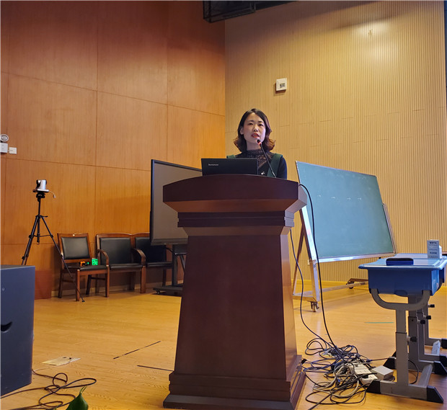](http://oss.bestcloud.cn/upload/20201025/1baf3a1b62504fb0a776f5d4dfb966e1.jpg)

[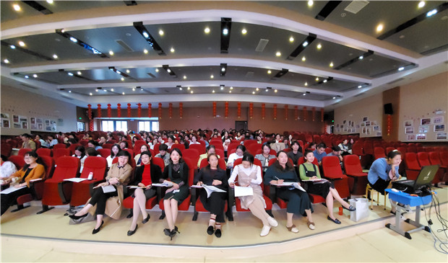](http://oss.bestcloud.cn/upload/20201025/d074693ef3fd4e44a48b5d649ff9e0d6.jpg)

[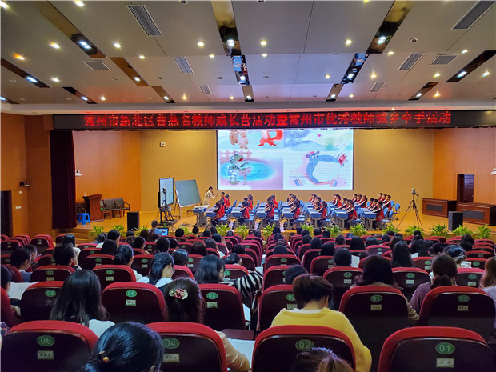](http://oss.bestcloud.cn/upload/20201025/cd6397a3ec914b7c995db3998ccc3774.jpg)

[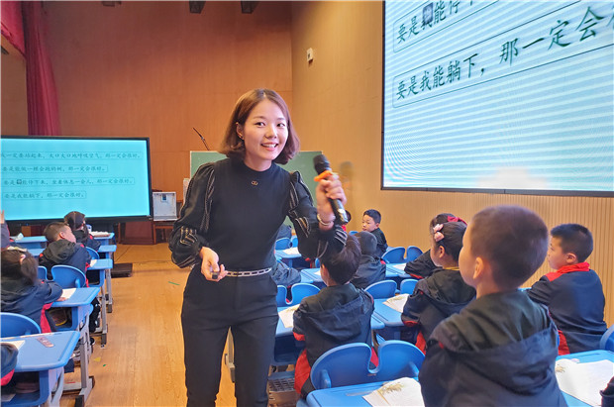](http://oss.bestcloud.cn/upload/20201025/69cbb6a53b2b4d59920b022cd1fae2f7.jpg)

[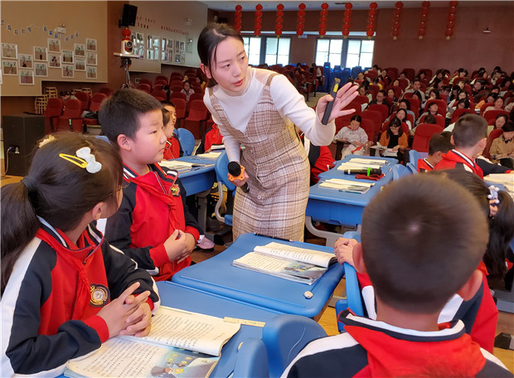](http://oss.bestcloud.cn/upload/20201025/844aa9343dbb413f81c1102fae295585.jpg)

[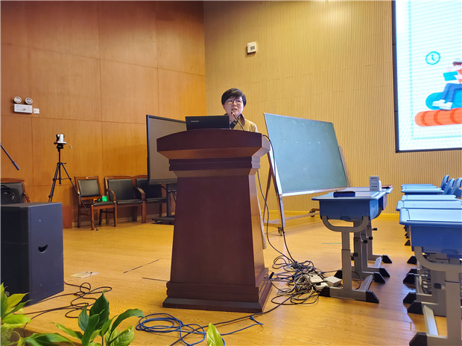](http://oss.bestcloud.cn/upload/20201025/199d81eeae9349879e7a015889f95347.jpg)